«Вредное питание»
Правильное питание детей – основа их здоровья.
Эту аксиому знают все, но не все стремятся воплотить в жизнь. Исследование, проведенное недавно в США показало, что у 78% детей в этой стране к 2 годам в рационе присутствуют аллергенные и высококалорийные, но малопитательные продукты. К сожалению в России ситуация похожая. Хотя никто не вычислял точных цифр, многие отмечают, что рацион питания детей зачастую состоит из чупа-чупсов, чипсов, сладкой газировки и прочих вреднейших продуктов (хотя мы не уверены, что эти химические смеси вообще можно называть продуктами).
По мнению врачей-диетологов, одним из самых вредных продуктов питания является Кока-кола. Этот напиток содержит ортофосфорную кислоту в таких концентрациях, что за несколько часов способен удалить ржавчину с гвоздя! Ну, а кроме того, в одном литре Кока-колы содержится 25 ложек сахара! Такая нагрузка может оказаться не под силу поджелудочной железе ребенка, отвечающей за понижение сахара в крови.
На втором месте по степени вредности – сладкая газировка, содержащая бензонат натрия /Е 211/. По данным последних биологических исследований, большие количества бензоната натрия повреждают ДНК, что может привести к циррозу печени и ряду нейродегенеративных болезней.
Почетное третье место занимают картофельные чипсы. Их делают вовсе не из картофеля, а из восстановленного концентрата порошковой сублимированной картошки.
На четвертом месте по степени вредности – сосиски и дешевая колбаса. В их составе практически нет мяса, зато много жиров, соевого белка и нитрата натрия, вещества, придающие сосискам приятный розовый цвет. Нитрат натрия в организме превращается в нитрозамины – потенциальный канцироген. Американскими исследователями была выявлена связь между употреблением содержащих его продуктов и раком кишечника, поэтому чем меньше сосисок вы даете ребенку, тем для его здоровья полезнее. Если же сосиски входят в рацион питания ваших детей, то журнал «Химия и жизнь» дает такой совет: давайте детям сосиски вместе с овощами. Это предотвращает образование нитрозаминов из нитрата натрия.
Если хочешь долго жить –
Правильно питайся,
Овощи и фрукты ешь,
Зарядкой занимайся!
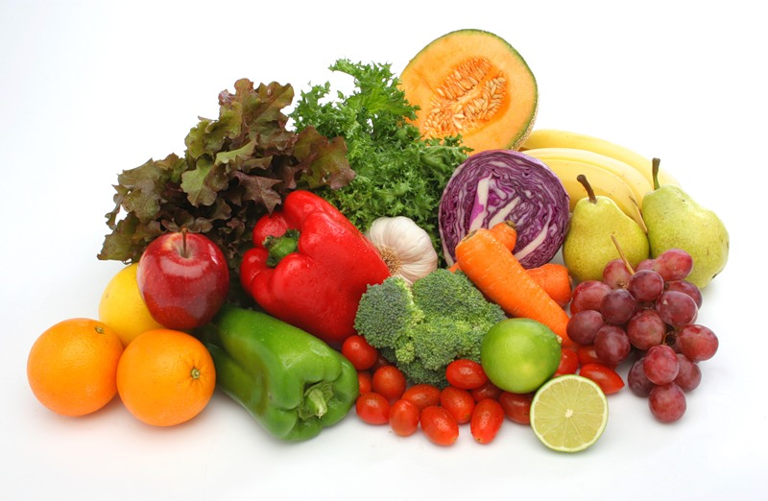

Е.М. Высоцкая
2012год

Муниципальное бюджетное дошкольное образовательное учреждение детский сад комбинированного вида № 15 муниципального образования город Горячий Ключ

«Я здоровье берегу – сам себе я помогу!»

